**트랜잭션**

**임시 데이터 영역에서 업무를 수행**

**Commit 명령을 통해 변경내용이 적용된다**

**Rollback 명령을 통해 임시 데이터 영역에서의 업무수행이 버려진다**

1. **Start transaction;**
2. **Select * from sample41;**
3. **Insert into sample41 values(5,null,’2022-09-30’);**
4. **Select * from sample41;**
5. **Rollback;**
6. **Select * from sample41;**

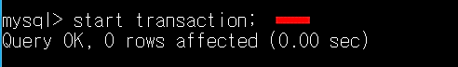

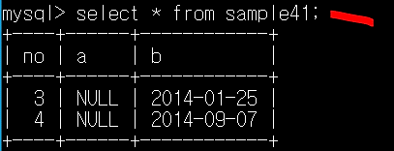



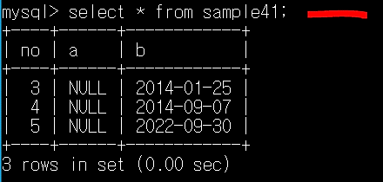

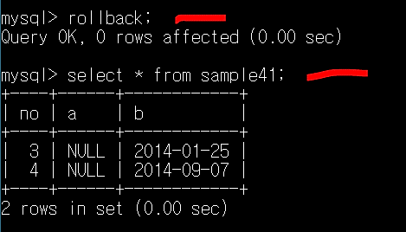

1. **Start transaction;**
2. **Select * from sample41;**
3. **Insert into sample41 values(5,null,’2022-09-30’);**
4. **Select * from sample41;**
5. **Commit**
6. **Select * from sample41;.**

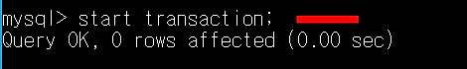

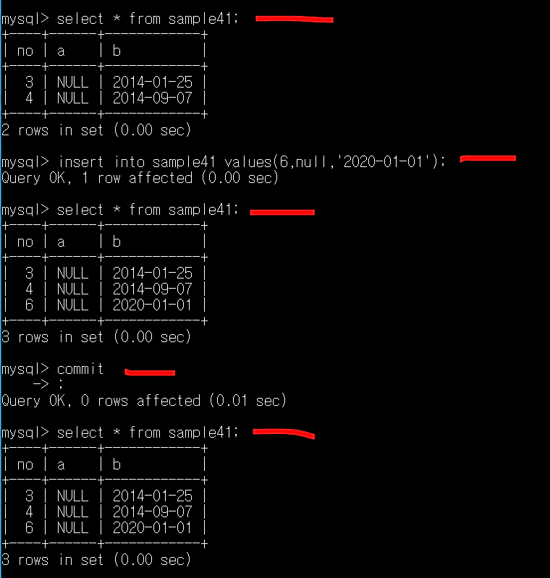

**Commit 명령을 통해 insert 내용일 실제로 적용된다**

**Rollback 명령을 통해 insert 내용이 적용되지 않고 원래대로 되돌아간다 (transaction 시점 이전)**